这是一篇关于除了流动性风险的市场为什么难以自我修复的文章。

**宏微观视角的冲突**

最近，全球市场有两个显著的特征，一、特别缺美元，美元指数创新高；二、权益资产跌得特别惨。两股势头十分迅猛，让人绝望。

那么，为什么风险资产的价格下跌开启暴跌模式之后，往往难以自己刹住呢？为了回答这个问题，我们继续沿用前文《[全球是怎么掉入流动性陷阱的？](http://mp.weixin.qq.com/s?__biz=MzUxNjE1NjI1MA==&mid=2247485291&idx=1&sn=72a914c5ef09a5dd1b6d639915dc5ac7&chksm=f9aaf95ecedd7048c28fd41150ce0111c7168002fd781d0c4c97f55050759cac5fd5bea50c25&scene=21#wechat_redirect)》的基础模型：居民资产负债表平衡，做一些微小的放松和推导。

假设在一个体系中居民持有的风险资产和安全资产的量是固定的，当居民风险偏好提高时，每个人都想提高自己风险资产/安全资产的比率，于是，大家纷纷争夺风险资产，最终的结果是：各类资产的数量不变，但风险资产的价格上升；相反，如果每个人都想降低自己风险资产/安全资产的比率时，大家纷纷争夺安全资产，最终的结果是：各类资产的数量不变，但风险资产的价格下跌。

正向的推导易于理解，但相反的推导则稍微有些费解——我们只是在争夺存款，为什么风险资产的价格要下跌？事实上，这反映了微观视角和宏观视角的不同，对于个体而言，他可以通过卖出风险资产获得存款来降低自己的风险资产/安全资产比率，但对总体来说，这是不可能的，他缺乏这样的一个交易对手。于是，系统只有一个平衡方式——降低风险资产的价格。

这种微观-宏观视角差异很普遍，譬如，对于个人而言，获得储蓄的方式是少消费，但是，对总体而言，储蓄=投资，假设整个系统的投资量固定，每个人都想通过减少消费来获得储蓄，最后的结果就是总体的消费减少，物价降低。也就是说，系统通过通缩的方式，来让每个人获得合意的储蓄。

此外，综合上面两个微观-宏观视角差异的例子，我们不难得出这样一个推论，用货币的方式理解通缩，完全是画蛇添足。事实上，当个体意愿和宏观环境发生冲突的时候，价格相对有弹性的资产自然而然地调整价格，来平衡这种冲突。

在第一个例子里，价格相对有弹性的资产是风险资产；在第二个例子里，价格相对有弹性的资产是消费品。沿着这条直觉路径往下推演下去，我们就可以发现，温和通胀的真实意义：

在于平衡各种资产的相对价格弹性，平衡才是好的。

**市场的自发修复机制**

如前文假设，当市场风险偏好降低时，整个市场意愿的风险资产/安全资产的比率会降低，但是，市场实际的风险资产/安全资产的比率又高于这个水平，根据前面提到的宏观逻辑，市场最终会通过风险资产价格的下跌，来释放这股压力，达到新的平衡。如下图所示，

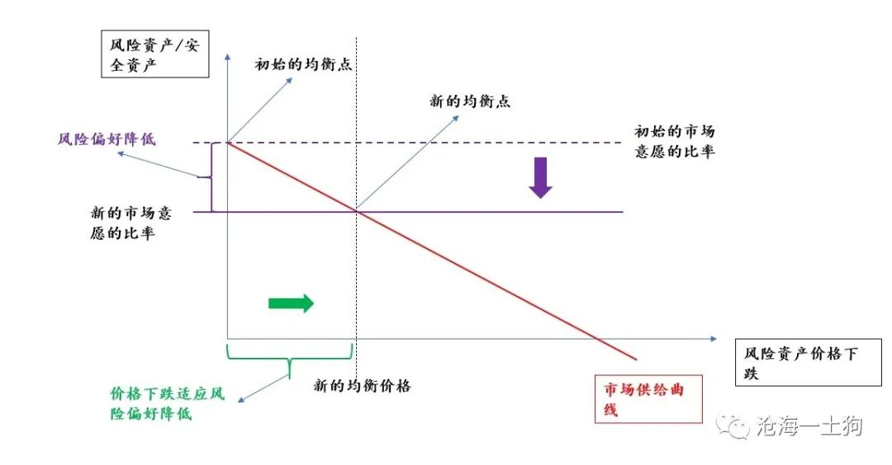

最终，个体意愿的平均水平和宏观比率的实际水平达到一致，市场达到均衡的水平。这就是市场的自发修复机制。

如果借用经济学里的供给和需求曲线（这是一个分类系统），我们可以把市场参与者意愿的风险资产/安全资产的比率当成需求曲线，把系统所能提供的风险资产/安全资产的比率当成供给曲线。于是，我们就可以用供需平衡的视角来看待问题了。

**自相关性带来的麻烦**

可是，现实情况并没有上面模型描述的那么美好，在上面的模型里，居民的风险偏好和风险资产的价格是不相关的。所以，风险资产价格的下跌会有一个自然的刹车。但是，在实际情况下，居民的风险偏好和风险资产的价格是相关的。

我们要增加新的假设：随着风险资产价格的下跌，居民的风险偏好降低。于是，我们得到了一条向下的“需求曲线”，如下图所示，

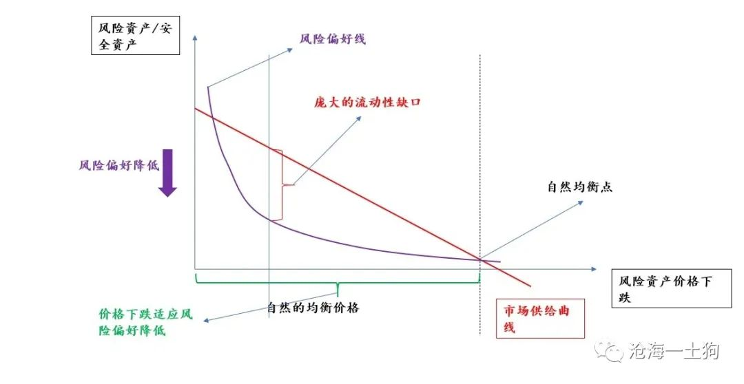

在新的假设下，市场很难通过下跌来达成新的平衡，反而会出现越下跌越失衡的情况。如大括号里所展示的，在市场最饥渴的时候，市场意愿的风险资产/安全资产比率和实际的风险资产/安全资产比率有着巨大的缺口。于是，市场出现了流动性陷阱，人们迫切地需要现金或存款，想要抛出一切风险资产。

在这一轮下跌里，我们可以看到，全球对于美元极度饥渴，美元指数暴涨。

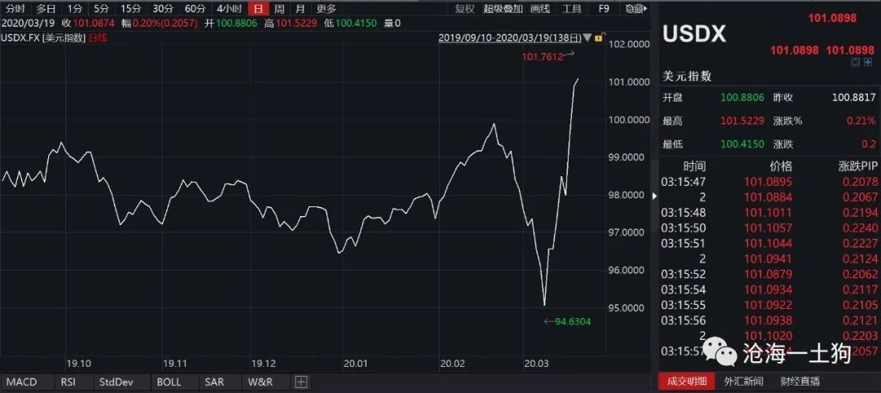

透过这个模型，我们就能知晓，流动性到底缺在哪里？这种insight是微观视角所无法获得的。

此外，通过这个模型，我们也能得出一个一般性的推断：只要美元指数处于高位甚至保持上涨态势，新的均衡远未到来。

风险资产价格下跌，会降低居民的风险偏好。这种相关性（索罗斯说的反身性）会给系统自我修复带来巨大的麻烦。新的均衡点终将到来，但是，价格跌得远远比缺乏相关性的时候深，时间也推迟得更加久。

在这种情况下，市场是无效的，他需要借助外力的帮助来摆脱相关性带来的恶性循环。放任不管，只会带来更大的灾难。

**救助的正确姿势**

近期，人心惶惶，美联储迅速地把联邦基金利率降低到0，并且扩大QE的规模，似乎这是应对危机的标准姿势。然而，我们并没有看到很好的实际效果，我们只看到市场进一步下挫。

那么，问题出在哪里呢？它似乎没有意愿或者能力去抓住主要矛盾。在整个市场里，矛盾的主体是居民日益降低的风险资产/安全资产比率需求和较为刚性的风险资产/安全资产比率供给。

所以，真正有效的手段是把一部分风险资产转换成安全资产，这样就能提高供给，缓解系统内的矛盾。

不幸的是，美联储只是把一些安全的资产转化成更加安全的资产，比如，买国债。这真的是隔靴搔痒的举措。他应该更加激进一些。

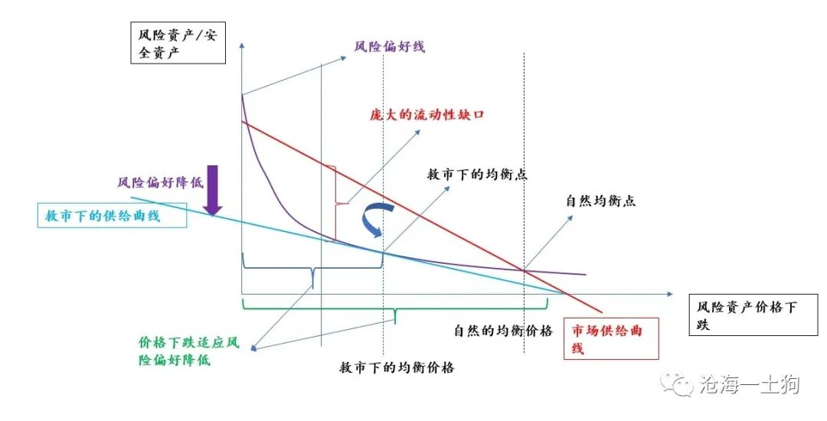

救市的正确姿势应该是改变系统风险资产/安全资产的比率（供给侧），使得市场的供给比率，可以随着风险资产价格的下跌，更快速的下行。

最好的办法当然就是美联储购买垃圾债投放基础货币，购买ETF投放基础货币。不幸的是，目前，它面临一系列法律约束，希望它能尽快地解决这个问题。

我们进一步引入新的假设，假设美联储吃进风险资产吐出安全资产（贷款创造存款，风险资产购买创造安全资产），这时候市场的供给曲线会发生变化。由于当风险资产的价格降低到零，风险资产/安全资产的比率也会降低到零。所以，自然的市场供给曲线和救市下的市场供给曲线在横轴上有交点。于是，可以推断出政府的救市行为造成的影响是使市场供给曲线逆时针旋转——从而极大地改善系统内的风险资产/安全资产比率的供给。

通过上图，不难发现，政府的最优救市程度，它至少要使得市场的供给曲线和市场的需求曲线相切。在这种情况下，政府提供的救助资金恰好可以弥补流动性缺口，需求曲线回归到供给曲线之上，价格下跌不再会制造恐慌，反而会刺激市场的抄底行为——因为市场的需求曲线已经高于供给曲线。，市场自我修复的机制重新焕发生机，救市起到了效果。

**隐蔽的杠杆**

可笑的是，事态已经恶化到这个程度了，大家还在扯皮，不愿意承认这是一次金融危机，理由是没有大量的杠杆违约，也没有出现金融机构倒闭，和2008年银行出问题不一样。

真的没有杠杆吗？我想大家一定是对杠杆有误解。

资金池本身就是杠杆，即便这个资金池没有借钱。因此，资金池需要得到更加严密的宏观审慎管理。

下面我们就来解释为什么资金池也是杠杆。

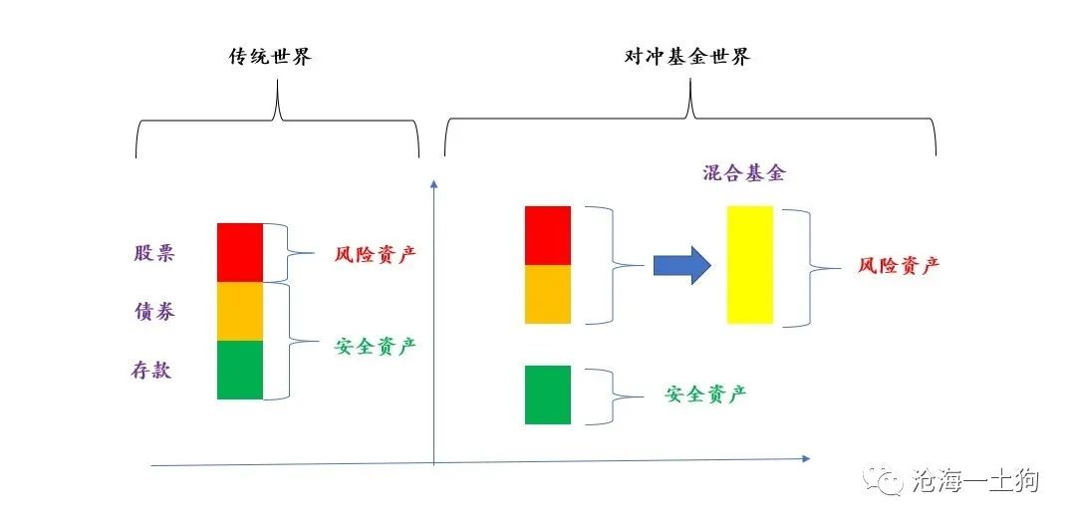

在传统的世界里，假设股票资产的量是100，债券100，存款100，居民把存款和债券当成安全资产，于是，这个世界的风险资产/安全资产的比率供给是0.5；在对冲基金的世界里情况出现了变化，对冲基金把债券和股票混合在一起，居民把这个200的资产一同视为风险资产，所以，这个世界的风险资产/安全资产的比率供给是2。当岁月静好的时候，一切都无所谓，居民意愿的风险资产/安全资产的比率能和实际供给的比率相适应。

当居民的风险偏好急剧下滑的时候，第二个世界变得极其脆弱。释放供需压力的方式，会变得很新颖——系统需要以最快的速度把混合基金里的债券和股票分开。

然而，稍微有点生活经验的人都知道，

把一碗红豆和一碗绿豆混合在一块容易，把它们分开却很难。

由于把不同类的资产混合在一块也会恶化系统内风险资产/安全资产比率的供给，所以，混合本身也是杠杆。

其实，在这一波里，我们经历了太多的吊诡状况：作为避险资产的黄金也会大跌，作为避险资产的国债也会大跌，形形色色的资产相关性趋于1。这跟以前的状况不一样，因为我们把太多的东西绑在了一块，我们需要海量的流动性把这些东西解开。

一方面是日益降低的风险偏好，另一方面是被捆绑式基金拧成麻花的风险资产/安全资产比率的供给。这次的情况真的很危险。

我们需要全球央行更加迅速，更加激进的措施，迅速地把油罐从柴火堆旁边拿开——越拖沓，越危险。

**结束语**

当今的金融界，真的有些狂妄，他们试图制造出一种新的永动机——靠全球对冲，对冲掉一切风险，做空现金。

我们真的能靠资金池的方式，对冲掉一切风险么？现实给了我们一记响亮的耳光，当所有人都尝试全球对冲的时候，我们是可以对冲掉一些表面上的风险，但是，整个系统在悄悄地积累流动性风险。

大家对冲得越充分，系统的流动性风险越大，因为我们把太多种类的豆子掺杂在一块了。

写到这里，不得不再次向伟大的约翰-梅纳德-凯恩斯致敬，他最大的贡献不是什么凯恩斯主义的药方，那些东西早就被后面的歪和尚念歪了。他最大的贡献是开创了宏观经济学，开创了一种总量看问题的视角，这是一种充满paradox的视角：

对个人来说，自私是好的，但对群体来说，每个人都特别自私，却是不好的；

对个人来说，减少消费可以积累财富，但对群体来说，每个人都减少消费，整个社会将滑向衰退。

对个人来说，拥有越多的房子越富有，但对整个国家来说，拥有过多的房子，简直是灾难。

对个别机构来说，分散配置可以降低个体面临的风险，但对整个系统来说，每个机构都分散配置将提高系统的流动性风险。

他在《通论》里坦言，

传统观念认为，黄金特别适合作为价值标准的理由是因为黄金的供给无弹性。结果正是因为有这种特性，才使得我们陷入困难的境地。

这一次我们面临相同的矛盾，从传统的角度来看，我们应该遏制道德风险，避免被大而不倒所绑架，所以，捍卫安全资产的价值，保持安全资产相对于风险资产的刚性是好的；但是，当下的微观正义正在让我们陷入困境：居民的恐慌制造了很高的安全资产诉求，把意愿风险资产/安全资产比率压到很低的水平，由于安全资产的供应缺乏弹性，系统只能靠降低风险资产的价格配平，进一步制造恐慌。

是坚持微观正义，还是积极寻求宏观上的正义——再平衡不同资产的供给弹性？这不是一个经济学命题，而是是一个伦理命题。

嗯，又一个宏观、微观视角的冲突，所以，符合微观直觉，微观正义的东西未必是好的。